МУНИЦИПАЛЬНОЕ БЮДЖЕТНОЕ УЧРЕЖДЕНИЕ
ДОПОЛНИТЕЛЬНОГО ОБРАЗОВАНИЯ
ДЕТСКАЯ МУЗЫКАЛЬНАЯ ШКОЛА ИМЕНИ М.И. ГЛИНКИ
Г. ЕЛЬНЯ СМОЛЕНСКОЙ ОБЛАСТИ
(МБУ ДО ДМШ г. Ельни)
216330 Смоленская область, г. Ельня, ул. Пролетарская, дом 46а
Тел/факс: 8-481-46 - 4-27-49
__________________________________________________________________________________________

Положение
о проведении XV Межрегионального
фестиваля детского творчества «Живой родник», посвященного творчеству М.И. Глинки

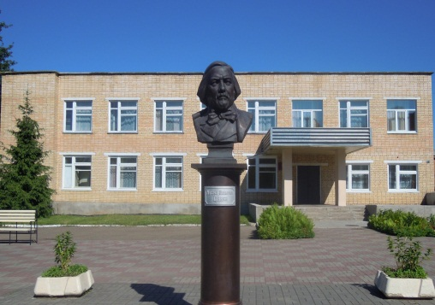
Город Ельня – древний исторический центр: город добрых народных традиций, родина М.И. Глинки, великого русского композитора, основоположника русской классической музыки.
Детская музыкальная школа г. Ельни бережно хранит память о выдающемся земляке. Его творчеству посвящается ежегодный Межрегиональный фестиваль детского творчества «Живой родник», который в настоящее время является одним из самых востребованных фестивалей детского творчества на Смоленщине.
Воспитание уважения и гордости к родному краю и стране в целом, популяризация творчества выдающихся деятелей искусств Смоленщины, выявление и поддержка юных талантливых исполнителей и детских творческих коллективов, расширение межнационального и межрегионального культурного сотрудничества- главные задачи Фестиваля.
Организаторы Фестиваля: Администрация муниципального образования «Ельнинский район» Смоленской области, Отдел культуры Администрации муниципального образования «Ельнинский район» Смоленской области. Ответственный исполнитель – муниципальное бюджетное учреждение дополнительного образования детская музыкальная школа имени М.И. Глинки г. Ельни Смоленской области.

Время проведения Фестиваля 18-19 мая 2018года.
18 мая –г. Ельня, концертный зал детской музыкальной школы.
19 мая- с. Новоспасское, Музей-усадьба М.И. Глинки, концертный зал.

В рамках Фестиваля проводятся:
- выставка детского художественного творчества «Люблю тебя мой край родной».
- концерт участников Фестиваля.

Выставка детского художественного творчества: «Люблю тебя мой край родной».
В выставке принимают участие обучающиеся ДМШ, ДШИ, ДХШ Смоленской области.
Цель:
- приобщение детей к деятельности по охране окружающей среды посредством художественного творчества
- сохранение и развитие традиций художественного образования;
- развитие у детей фантазии, воображения и образного мышления;
- выявление и поддержка одарённых учащихся;
- содействие творческому взаимообмену преподавателей;
В работах участника должно присутствовать:
- отражение задач Фестиваля;
- оригинальность, образность и художественное решение композиции;
- культура исполнения и оформления представленных работ.
Техника исполнения и формат работ декоративно-прикладного искусства – по выбору исполнителей.
К каждой работе прилагаются анкетные данные:
- наименование учебного заведения,
- фамилия, имя, возраст автора, класс обучения,
- название работы,
- фамилия, имя, отчество преподавателя (полностью).
Выставка творческих работ учащихся будет проходить в помещении детской музыкальной школы имени М.И. Глинки г. Ельни.

Концертная программа Фестиваля.
В концертной программе Фестиваля принимают участие юные музыканты, детские творческие коллективы учащихся ДМШ, ДШИ Смоленской области и регионов России.
Выступление в концертной программе Фестиваля предусматривает:
-инструментальное исполнительство (солисты, ансамбли),
-академическое и народное пение (солисты, ансамбли) -приветствуется исполнение под «живой» аккомпанемент,
- хореография (классический, современный танец, детский танец).
Программные требования:
- исполнители - солисты – одно, два разнохарактерных произведения,
- детские инструментальные коллективы (ансамбли) – одно, два разнохарактерных произведения,
- хореография – два, три хореографических номера.

Оформление заявок.
Заявки на участие в Фестивале оформляются директорами ДМШ, ДШИ, ДХШ при получении приглашения от организующей стороны.
Заявки принимаются до 01 мая 2018 года.
Оргкомитет принимает заявки на участие в Фестивале по адресу:
216330 г. Ельня Смоленской области, ул. Пролетарская, дом 46 «а», Муниципальное бюджетное учреждение дополнительного образования детская музыкальная школа имени М.И. Глинки г. Ельни Смоленской области, директор МБУ ДО ДМШ г. Ельни – Ворфоломеева Елена Михайловна
Телефон (факс) – 8-(481-46)-4-27-49.E-mail: DMSH_Elnya@mail.ru

216330 г. Ельня Смоленской области, ул. Пролетарская, дом 46, Отдел культуры Администрации муниципального образования «Ельнинский район» Смоленской области, начальник отдела – Хроменкова Елена Ивановна
Телефон – 8-(48146) -4-29-06
Оргкомитет просит заранее известить об изменениях в участии в фестивале (программа, число участников и т.д.)
Заявки на питание в ресторане высылаются заранее. Питание участников Фестиваля -за счет направляющей стороны. Стоимость обеда – от 180 рублей.
Награждение участников Фестиваля.
Оргкомитет предусматривает награждение участников фестиваля грамотами и дипломами.

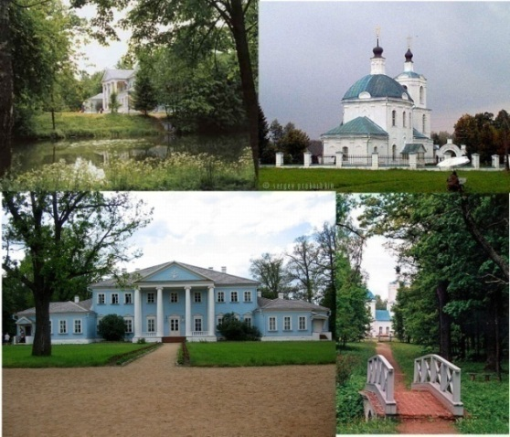
Экскурсия по Музею-усадьбе М.И. Глинки.
Участникам Фестиваля предлагается посетить (по желанию) Музей-усадьбу М.И. Глинки в с. Новоспасское, где экскурсоводы познакомят Вас с жизнью и бытом семьи великого русского композитора.
Стоимость билетов:
детского - 70 рублей,
взрослого- 190 рублей.
При посещении экскурсии 10 детей, один взрослый посещает экскурсию бесплатно.

ЗАЯВКА
для участия в XV Межрегиональном
фестивале детского творчества «Живой родник»,
посвященного творчеству М.И. Глинки

1.Название учебного заведения:__________________________________________
_________________________________________________________________________________________________________________________________________________________
2.Фамилия, имя, отчество участника или название коллектива:
______________________________________________________________________________________________________________________________________________________________________________________________________________________________________
3.Фамилия, имя, отчество преподавателя или руководителя коллектива:
____________________________________________________________________________
___________________________________________________________________________________________________________________________________________________________________________________________________________________________________________________________________________________________________________________
4.Фамилия, имя, отчество солистов, иллюстраторов, концертмейстеров
______________________________________________________________________________________________________________________________________________________________________________________________________________________________________
5.Количество участников фестиваля, включая сопровождающих лиц
__________________________________________________________________
_____________________________________________________________________________
_____________________________________________________________________________

РЕПЕРТУАР
/ с указанием инициалов авторов произведений и времени звучания каждого произведения /.

1.____________________________________________________________ /мин./
2.____________________________________________________________ /мин./
3.____________________________________________________________ /мин./

Подпись директора учебного заведения _________________

Печать

